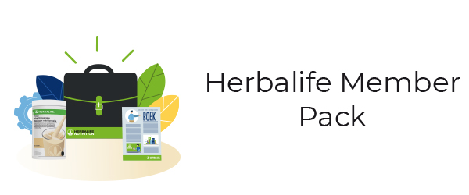

Herbalife Member Pack
Online inschrijven en Bestellen 24 uur per dag – 7 dagen in de week!
Nu mobiel vriendelijk!

- De kosten inschrijven voor Herbalife Member zijn € 53,54.
- Je directe voordeel is 25% groothandelswinst, en je mag zelf members in schrijven met jou ID nummer en de 3 letters van je achternaam.
- Jaarlijkse contributie bedraagt 10,89. Verder geen verplichtingen, je wel aan de regels houden.

Wanneer je als nieuwe member online wordt ingeschreven, ontvang je een Herbalife Member Pack. Het Herbalife Member Pack bevat alles om te starten als Herbalife Nutrition Member.
De inhoud:
- Handige en stevige tas
- Belangrijke productliteratuur
- Formula 1 Romige vanilla
- Smartshaker en een maatlepel
Je kunt je inschrijven door gebruik te maken van Online inschrijven. Belangrijk om het volgende bij de hand te houden:
- Bankpas voor betaling via iDeal of een creditcard (Visa of Mastercard)
- Identiteitskaart of paspoort. Maak hiervan een scan of foto omdat dit in uitzonderlijke gevallen nodig is tijdens het online inschrijfproces
- Gegevens van jouw Sponsor: ID= 2811243181 en eerste 3 letters Achternaam: KAM (Marianne Kamsma)
Na de online inschrijving heb je als Member toegang om rechtstreeks bij Herbalife Nutrition producten te kopen.
Om je te helpen bij het Online inschrijven vind je meer informatie op bijgaand document : Stap voor stap gids en een Q&A
Succes!! en heb je hier vragen over bel me gerust!
Hartelijke groet van Marianne Kamsma 06 1241 1234

